Pépinière académique de mathématiques
Année 2021-2022 Stage « filé »
Classe de troisième Fiche numéro 2
Parution lundi 31 janvier Retour attendu le jeudi 17 février

Exercice 1 Écriture décimale d’un entier
Dire que $\overline{ab}$ est l’écriture décimale de l’entier, c’est dire que $N=10a+b$.
On convient que cette écriture a deux chiffres si $a≠0$.

- Déterminer les nombres entiers $N$ (de deux chiffres) égaux au produit de leurs deux chiffres dans leur écriture décimale.
- Déterminer l’expression générale du carré de l’entier naturel dont l’écriture décimale est $N=\overline{a5}$.
En déduire, sans calculatrice et sans poser l’opération, le carré de 35 et celui de 65.

- Soit $N=\overline{ab}$ l’écriture décimale de l’entier $N$. Alors $N=10a+b$. On cherche donc a et b entiers compris entre 0 et 9 tels que $10a+b=2ab$.
Remarquons que $b$ ne peut valoir 0 sinon, comme $10a+b=2ab$, $N=0$ et l’écriture décimale de $N$ n’a pas deux chiffres.
De plus, si $10a+b=2ab$ alors $N$ est pair. Donc $b$ ne peut prendre que les valeurs 2, 4, 6 ou 8.
Si $b=2$, $10a+b=2ab$ s’écrit $10a+2=4a$ qui n’a pas de solution dans $\left\{1,2,3,4,5,6,7,8,9\right\}$
Si $b=4$, $10a+b=2ab$ s’écrit $10a+4=8a$ qui n’a pas de solution dans $\left\{1,2,3,4,5,6,7,8,9\right\}$
Si $b=6$, $10a+b=2ab$ s’écrit $10a+6=12a$ qui a 3 comme solution dans $\left\{1,2,3,4,5,6,7,8,9\right\}$
Si $b=8$, $10a+b=2ab$ s’écrit $10a+8=16a$ qui n’a pas de solution dans $\left\{1,2,3,4,5,6,7,8,9\right\}$
Le seul entier naturel solution est donc 36.
- $N=10a+5$ donc $N^{2}={\left(10a+5\right)}^{2}=100a^{2}+100a+25=100a\left(a+1\right)+25$
En particulier ${35}^{2}=100×3×4+25=1 200+25=1225$ et ${65}^{2}=100×6×7+25=4 200+25=4225$.

Exercice 2 Divisibilité par 9
Définition : soit $a$ et $b$ deux entiers naturels. On dit que $a$ est un multiple de $b$ s’il existe un entier $k$ tel que $a=bk$.
On dit alors que $b$ est un diviseur de $a$ ou que $a$ est divisible par $b$.
Dans les exercices mieux vaut se ramener à la définition en termes de « multiple de » pour éviter d’écrire des quotients.

- Soit $N=\overline{abcd}$ un nombre entier naturel dont l’écriture décimale comporte quatre chiffres $a,b,c$ et $d$ où $a≠0$. Montrer que le nombre $N$ est la somme de ses chiffres et de la somme d’un multiple de 9.
- En déduire une condition nécessaire et suffisante pour que l’entier N soit divisible par 9.

- $N=\overline{abcd}=1 000a+100b+10c+d$.
Or $1 000=999+1, 100=99+1, 10=9+1$ donc $N=999a+99b+9c+(a+b+c+d)$
Soit $N=9(111a+11b+c)+(a+b+c+d)$ et $N$ est bien la somme de ses chiffres et de la somme d’un multiple de 9.
- Si $N$ est un multiple de 9 alors il existe un entier $k$ tel que $N=9k$.
On en déduit que $a+b+c+d=N-9\left(111a+11b+c\right)=9(k-\left(111a+11b+c\right))$ qui est bien un multiple de 9 puisque $k-\left(111a+11b+c\right)$ est un entier.
Réciproquement, si $a+b+c+d$ est un multiple de 9 alors il existe un entier $l$ tel que $N=9l$.
On en déduit que $N=9\left(111a+11b+c\right)+9l=9(111a+11b+c+l)$ qui est bien un multiple de 9 puisque
$111a+11b+c+l$ est un entier.

Exercice 3 Pair et impair
Un nombre entier naturel $n$ est un nombre pair lorsqu’il est multiple de 2. Sinon, $n$ est impair.
Pour résoudre des exercices, on écrit :
- Un entier naturel $n$ est un nombre pair lorsqu’il existe un entier $k$ tel que $n=2k$.
- Un entier naturel $n$ est un nombre impair lorsqu’il existe un entier $k$ tel que $n=2k+1$.

Montrer qu’il n’existe pas de nombres naturels impairs $m, n$ et $p$ vérifiant la "relation de Pythagore" :
${\left(m+n\right)}^{2}+{\left(n+p\right)}^{2}={\left(p+m\right)}^{2}$. (E)

Dire que les nombres $m, n$ et $p$ sont impairs, c’est dire qu’il existe trois entiers naturels $k,l$ et $h$ tels que :
$m=2k+1$, $n=2l+1$ et $p=2h+1$.
Alors l’égalité (E) s’écrit ${\left(2k+1+2l+1\right)}^{2}+{\left(2l+1+2h+1\right)}^{2}={\left(2h+1+2k+1\right)}^{2}$
Soit ${(2\left(k+l+1\right))}^{2}+{\left(2(l+h+1)\right)}^{2}={\left(2(h+k+1)\right)}^{2}$
Soit, en en simplifiant par 4, en développant les carrés et en regroupant les termes identiques :
$k^{2}+2l^{2}+h^{2}+2k+2kl+2lh+4l+2h+2=h^{2}+k^{2}+2hk+2h+2k+1$
Soit $2l^{2}+2kl+2lh+4l+2h+1=2hk+2h$ soit $2l^{2}+2kl+2lh+4l+2h-2hk-2h+1=0$.
Ce qui s’écrit aussi $2(l^{2}+kl+lh+2l+h-hk-h)+1=0$. Or ${N=l}^{2}+kl+lh+2l+h-hk-h$ est un entier donc $2N+1$ est un entier impair qui ne peut donc être nul.
Il n’existe donc pas de nombres naturels impairs $m, n$ et $p$ vérifiant l’égalité (E).

Exercice 4 Comparaison de fractions
Pour comparer deux nombres, on étudie le signe de leur différence.
Pour additionner deux fractions on se réfère aux deux propriétés suivantes :
Propriété 1 : pour tous nombres $a,b$ et $c$ tels que $c≠0$, $\frac{a}{c}+\frac{b}{c}=\frac{a+b}{c}$.
Propriété 2 : pour tous nombres $a,b$ et $k$ tels que$b≠0$ et $k≠0$, $\frac{a}{b}=\frac{ka}{kb}$.

Soit $a, b, c$ et $d$ quatre nombres strictement positifs tels que $\frac{a}{b}≤\frac{c}{d}$. Comparer les trois nombres $\frac{a}{b}$, $\frac{c}{d}$ et $\frac{a+c}{b+d}$.

$\frac{a}{b}≤\frac{c}{d}$ signifie que $\frac{c}{d}-\frac{a}{b}≥0$ c’est-à-dire, en réduisant les deux fractions au même dénominateur, grâce à, la propriété 2 puis en appliquant la propriété 1 (en ajoutant les numérateurs) $\frac{bc-ad}{bd}≥0$. Comme $b$ et $d$ sont strictement positifs, cela signifie que $bc-ad≥0$.
Comparons alors $\frac{a+c}{b+d}$ et $\frac{a}{b}$ en étudiant le signe de leur différence.
$\frac{a+c}{b+d}-\frac{a}{b}=\frac{\left(a+c\right)b-a\left(b+d\right)}{b\left(b+d\right)}=\frac{ab+cb-ab-ad}{b\left(b+d\right)}=\frac{cb-ad}{b\left(b+d\right)}$
Or $bc-ad≥0$ et $b>0, d>0$ donc $b\left(b+d\right)>0$ d’où $\frac{bc-ad}{b(b+d)}≥0$ c’est-à-dire $\frac{a+c}{b+d}≥\frac{a}{b}$.
Comparons de même $\frac{a+c}{b+d}$ et $\frac{c}{d}$ en étudiant le signe de leur différence.
$\frac{a+c}{b+d}-\frac{c}{d}=\frac{\left(a+c\right)d-\left(b+d\right)c}{d\left(b+d\right)}=\frac{ad+cd-bc-cd}{d\left(b+d\right)}=\frac{ad-bc}{d\left(b+d\right)}=-\frac{bc-ad}{d\left(b+d\right)}$
Or $bc-ad≥0$ et $b>0, d>0$ donc $b\left(b+d\right)>0$ d’où $-\frac{bc-ad}{d\left(b+d\right)}≤0$ c’est-à-dire $\frac{a+c}{b+d}≤\frac{c}{d}$.
On a donc $\frac{a}{b}≤\frac{a+c}{b+d}≤\frac{c}{d}$.

Exercice 5 Aire et périmètre d’un rectangle
Dans un problème concret faisant intervenir une ou plusieurs variables, il ne faut pas oublier de préciser dès le départ les contraintes concernant ces variables, par exemple une distance doit être positive.

On considère un rectangle de dimensions $x$ et $y$. On note $2p$ son périmètre. Si on augmente $x$ de 5 et $y$ de 3, l’aire augmente de 195.
- Traduire les données en équations. Pour quelles valeurs de $p$ le problème a-t-il des solutions ?
- Pour quelle valeur de $p$ le rectangle est-il un carré ?
- Calculer $x$ et $y$ ainsi que l’aire du rectangle dans le cas où $p=50$.

- On remarque déjà que les solutions $x$ et $y$ du problème doivent être positifs.
Par définition de $p,$ on a $2(x+y)=2p$ soit $x+y=p$.
D’autre part, « si on augmente $x$ de 5 et $y$ de 3, l’aire augmente de 195 » se traduit par $(x+5)(y+3)=195$ c’est-à-dire $3x+5y=180$.
La dernière équation s’écrit aussi $3p+2y=180$, ce qui donnera des solutions positives pour $y$ uniquement si $3p<180$ soit $p<60$.
On a de même $3x+5y=180$ s’écrit aussi $-2x+5p=180$ soit $2x=5p-180$, ce qui donnera des solutions positives pour $y$ uniquement si $5p>180$ soit $p>36$.
- Le rectangle est un carré si et seulement si $x=y$ et on se ramène à l’équation $8x=180$ soit $x=22,5$.
Alors $p=x+x=45.$
- Si $p=50$, alors, x et y sont les solutions des deux équations $x+y=50$ et $3x+5y=180$. La première équation s’écrit $y=50-x$ et en reportant dans la deuxième équation, on obtient $3x+5\left(50-x\right)=180$ soit $2x=70$ soit $x=35$. On en déduit $y=50-35=15$.
On vérifie que les valeurs trouvées pour $x$ et $y$ sont positives et bien solutions des deux équations $x+y=50$ et $3x+5y=180$.
L’aire du rectangle est alors $35×15=525$.

Exercice 6 Triangle rectangle et cercle
Pour déterminer la nature d’un triangle ou d’un quadrilatère, on fait appel aux caractérisations d’un triangle particulier (isocèle, équilatéral, isocèle) ou d’un quadrilatère particulier (parallélogramme, rectangle, losange, carré) en étant le plus précis possible.

- Soit $C$ un cercle de centre I. On considère deux points A et B diamétralement opposés sur ce cercle et un point C, distinct de A et B, sur le cercle $C$.
  - Soit D le point diamétralement à C sur $C$. Déterminer la nature du quadrilatère ADBC.
  - En déduire la nature du triangle ABC.
- Réciproquement, soit ABC un triangle rectangle en C et soit D le symétrique de C par rapport au milieu I de [AB].
  - Déterminer la nature du quadrilatère ADBC.
  - En déduire que les points [AB] est un diamètre du cercle circonscrit au triangle ABC.
- Énoncer les théorèmes démontrés à l’issue des questions 1 et 2.

- a. Puisque [AB] est un diamètre du cercle $C$ de centre I, I est le milieu de [AB]. Par définition de D, I est aussi le milieu de [CD]. Le quadrilatère ADBC a ses diagonales qui se coupent en leur milieu. C’est donc un parallélogramme.  De plus, comme C et A sont deux points de $C$, IA = IC. On en déduit que les diagonales du quadrilatère ADBC ont même longueur.  Au final, le quadrilatère ADBC est un rectangle.  - Puisque ABDC est un rectangle, ses angles aux sommets sont droits.  En particulier, le triangle ABC est rectangle en C.  Remarque : on vient de démontrer que si le cercle circonscrit à un triangle a pour diamètre l’un des côtés du triangle, alors ce triangle est rectangle au | 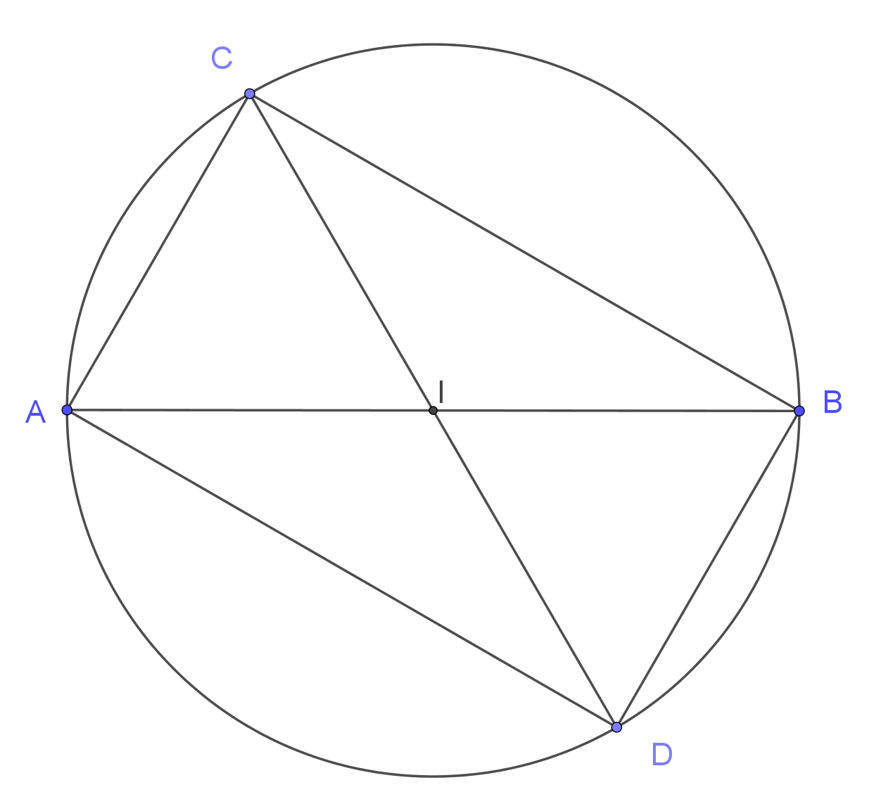
sommet opposé à ce côté.
- a. I est le milieu commun aux segments [AB] et [CD] donc la quadrilatère ADBC est un parallélogramme. De plus, le triangle ABC est rectangle en C, dont le parallélogramme ADBC est un rectangle.
- Le quadrilatère ADBC est un rectangle donc ses diagonales ont même longueur. Comme I est le milieu de [AB] et [CD], on en déduit que
ID = IC = IA = IB et donc I est le centre du cercle circonscrit au triangle ABC. De plus I étant le milieu de [AB], [AB] est un diamètre de ce cercle.
Remarque : on vient de démontrer que le cercle circonscrit à un triangle
rectangle a pour diamètre l’hypoténuse du triangle.
- Les théorèmes ont été énoncés en remarque.

Exercice 7 Deux démonstrations du théorème de Pythagore
Pour montrer que deux triangles sont semblables, on commence par identifier les éléments correspondants (côtés ou angles) que, dans ce qui suit, on appelle homologues. Ils sont alors semblables si l’une des conditions suivantes est vérifiée :
- Tous les angles homologues de même mesure (deux suffisent, évidemment).
- Un angle de même mesure compris entre deux côtés homologues de longueurs proportionnelles.
- Trois côtés de longueurs proportionnelles.

Il s’agit, dans cet exercice de démontrer de deux façons différentes le théorème de Pythagore.
Soit ABC un triangle rectangle en C. On note B$C=a, CA=b$ et $AB=c$.

- Sur la figure ci-contre, le point A appartient au segment [CD] et le triangle ADE est isométrique au triangle ABC.
- Préciser la nature du quadrilatère BCDE.
- Démontrer que le triangle ABE est rectangle en A.
- En calculant de deux façons différentes l’aire du trapèze BCDE, démontrer que $a^{2}+b^{2}=c^{2}.$
- En

- Sur la figure ci-contre, le point A est sur le cercle de centre B, milieu de [DE] et de rayon $c$.
  - Montrer que les triangles CAD et CEA sont semblables.
  - En déduire que $\frac{c+a}{b}=\frac{b}{c-a}$.
  - Conclure.
- a. Les droites (BC) et (DE) sont perpendiculaires à la droite (DE) et donc parallèles. Le quadrilatère BCDE est donc un trapèze rectangle.
- Le point A appartient au segment [CD] donc $\hat{BAE}=180°-\hat{(CAB}+\hat{DAE})$. Les triangles ABC et ADE sont isométriques et rectangles respectivement en C et D donc $\hat{DAE}=\hat{CBA}=90°-\hat{CAB}$
d’où $\hat{(CAB}+\hat{DAE}=90°$ et $\hat{BAE}=180°-90°=90°$. Le triangle ABE est donc rectangle en A.
- Soit $A$ l’aire du trapèze BCDE, on a :
- d’une part $A=\frac{1}{2}\left(BC+DE\right)×CD=\frac{1}{2}\left(a+b\right)\left(a+b\right)=\frac{1}{2}\left(a^{2}+2ab+b^{2}\right)=\frac{1}{2}\left(a^{2}+b^{2}\right)+ab$.
- d’autre part $A=A_{ABC}+A_{ABE}+A_{ADE}=\frac{1}{2}ab+\frac{1}{2}c^{2}+\frac{1}{2}ab=ab+\frac{1}{2}c^{2}$
On en déduit que $a^{2}+b^{2}=c^{2}$.

- a. Les triangles CAD et CEA sont tous les deux rectangles en C.
De plus, en s’appuyant sur l’exercice 6, on peut affirmer que le triangle CEA est rectangle en A donc :
$\hat{CDA}=90°-\hat{CAD}=90°-\left(90°-\hat{CAE}\right)=\hat{CAE}$
Les triangles CAD et CEA ont donc deux angles homologues de mêmes mesures. Ils sont donc semblables.
- Comme les triangles CAD et CEA sont semblables, $\frac{DC}{AC}=\frac{AC}{CE}$ . Or $DB=BE=c$ (rayon du cercle) d’où $DC=DB+BC=c+a$, $AC=b$ et $CE=BE-BC=c-a$.
On a donc $\frac{c+a}{b}=\frac{b}{c-a}$ .
- Ceci s’écrit aussi $\left(c+a\right)\left(c-a\right)=b^{2}$ soit $c^{2}-a^{2}=b^{2}$ c’est-à-dire $c^{2}=a^{2}+b^{2}$.

